ÖĞRENCİLERİNİZİN MOTİVASYONU- NU ARTTIRMAK İÇİN NELER YAPA- BİLİRSİNİZ?
- Sevgi, şefkat, ilgi ve değer vermek vb. olumlu yaklaşımları eksik etmemeliyiz. Öğretmen sevgi- si okul başarısında olumlu etki yapar. Öğretmeni- ni seven ve saygı duyan öğrenci o dersi de sever.
- Öğrencinin başarma isteğini, hevesini canlan- dırmak için onun sınırlarına ve sorumluluklarına saygı duymak, başaracağına inanmak ve bu konu- da ona güven vermek, ona karar verme fırsatı sunmak, yeterli başarıyı gösteremediğinde onu yargılamadan dinlemek ve bu sonucun nedenleri- ni araştırmak gerekir.
- Derse öğrencilerinizin motive olmalarını kolay- laştıracak bir nedenle başlayın.
- Öğrencilerden ne beklediğinizi kesin ve açık bir şekilde belirtin. Kurallarınızı belirleyin.
- Öğrencilerinize kısa ,orta ve uzun vadeli amaç- lar belirlemeleri için yardımcı olun.
- Sözlü ve yazılı övgü kullanın. Öğrencilerinizi ödüllendirin.
- Öğrencilerinizde merak, şüphe, keşif, araştır- ma, kontrol etme ve hayal kurma isteğini arttırın.
- Kavramları veya prensipleri beklenmedik du- rumlara uygulayın.
- Anlatacağınız konuları hikayeleştirin. 10-Etkili iletişim becerilerini kullanın. 11-Sınavları ve notları akıllıca kullanın.
Öğretmenler bir pekiştireç olarak notları denge içinde kullanmalıdırlar.

M O T İ VAS Y O N Ö Ğ R E T M E N B R O Ş Ü R Ü
ŞEHİT ÖMER HALİSDEMİR ORTAOKULU
HAZIRLAYAN:
Hilal TÜRK HACI
Aslı Emine ŞAHİN
Rehberlik Servisi
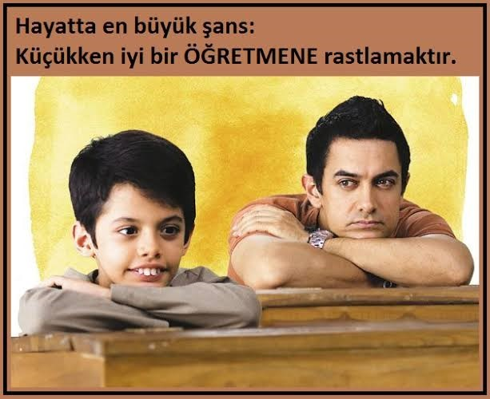
- Derslerinizde oyunlar, deneyler ve gösterim araçları kullanın. Derslerinizi görsel,işitsel,
dokunsal öğrenme stillerine hitap edecek şekilde işleyin. Grup çalışmalarına yer verin.
- Öğrencinin derse katılımını olumsuz etkileye- cek durumlardan kaçının. Olumsuz bir durumla karşılaştığınızda iletişim becerilerini ve beden di- lini kullanın. Sınıf ortamında rencide etmek yeri- ne özel olarak konuşun.
- Veli ile işbirliği içerisinde olun.
- Öğrencinizin planlı çalışmasına yardımcı olun. 16-Aşırı ödev vermekten yapamayacağı görev ve

ŞEHİT ÖMER HALİSDEMİR ORTAOKULU

ÖĞRETMENLER KENDİ MOTİVASYON- LARINI NASIL ARTTIRABİLİRLER?
Öğrenme İsteği
Amaç

MOTİVASYON NEDİR?

•Motivasyon, bireyin harekete geç- mesi ve belli bir hedefe varabilmesi için gerekli olan arzu ve isteğe sa- hip olmasıdır.

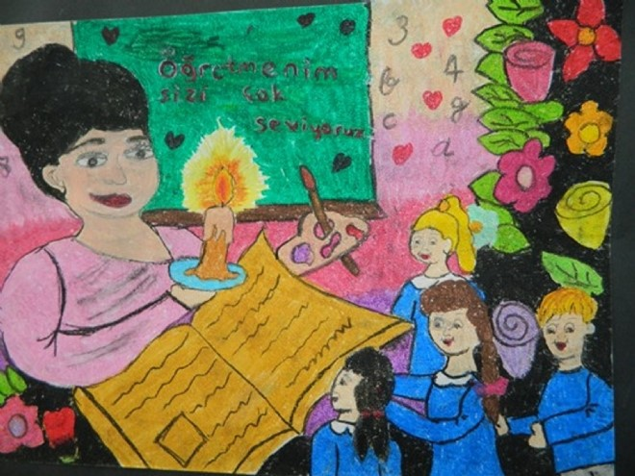
Yapılan araştırmalar motivasyon arttığında başarınında önemli ölçüde arttığını göstermiş- tir.Bu da bize göstermektedir ki başarıya ulaş- mak için motivasyon en az zeka kadar önemli- dir.
İşinizi severek ,isteyerek yapın.

Öğrencilerinizin motivasyonunu arttırma- ya çalışın. öğrencileriniz dersi dinlediğin- de ve derse katıldığında ,görev ve sorum- luluklarını yaptığında sizin de motivasyo- nunuz artar.
Kendinizi ödüllendirin.
Merak-İlgi-Sevgi
Temel olarak motivasyonun iki seviyesi vardır. 1.Hayatta kalmak
2.Başarı
İnsan hayatta kalmak için a)Beslenmeye, b)Barınmaya, c)Giyinmeye,
d)Güvenliğe, ihtiyaç duyar.
Bu temel fiziksel ihtiyaçlar giderilirse bizler başarı, kişisel gelişim,değerli olmak,kabul edil- mek gibi diğer ihtiyaçların giderilmesine yöne- liriz.Motivasyon özde insanların başarılı olma- larına,bu ihtiyaçlarını gidermelerine,kişisel tatmine ulaşmalarına yardımcı olmaktadır.

İç motivasyonu yüksek çocuklar
1- Genelde amaçlarını bilmek isterler 2- Planlı çalışmayı severler
3- İstekli ve sabırlıdırlar

Dış motivasyonu yüksek çocuklar
- Sürekli yönlendirilmeye ihtiyaç duyarlar
- Sabırsızdırlar, kısa sürede hemen iş bitsin isterler
- Kısa sürede tamamlanmayan işlerden çok çabuk sıkılır- lar ve enerjileri düşer
- Başladıkları işleri çoğu zaman yarım bırakırlar ve sürekli mazeret üretirler
- En belirgin özellikleri de ertelemedir. Sorumluluklarını sürekli erteler ve biriktirirler.”

Hedeflerinizi belirleyin ve hayal edin.

İşinizin eğlenceli yönlerine odaklanın.

Başarı yolunda kendi zihninizi, başkaları- nın olumsuz ve art niyetli düşüncelerin-
den koruyun.

Çalışma ortamının etkisine dikkat edin.
Model alın. Mesleki dayanışmaya önem verin. İzleyin, okuyun, dinleyin ve ilham bulun.
Hayatınızın her alanıyla ilgili anı birikti- rin. Anlattığınız konuları hikayeleştirin.

Merak uyandırın. Olumlu düşünün.
Beslenmenize, sağlığınıza ,uyku düzenine dikkat edin.

